Контрольная работа по теме
Механические колебания. Волны.
Вариант 1
- При каких условиях возникают колебания?
- Какие величины характеризуют колебательное движение? В каких единицах они измеряются?
- Как изменится период колебаний маятника, если его перенести из воздуха в воду?
- В чем состоит явление резонанса? Почему солдаты не ходят строевым шагом на мосту?
- Маятник за 1/6 мин совершил 20 колебаний. Чему равен период и частота колебаний?
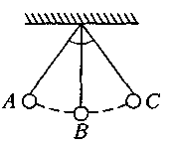
- Маятник совершает колебания.
а) В каких точках скорость маятника максимальна, ускорение максимально?
б) Найдите частоту колебаний, если из точки А в точку С маятник проходит за 0,2 с.
- Если длину нити маятника уменьшить в 4 раза, то как изменяется период и частота колебаний?
- По графику колебаний маятника найдите амплитуду, период и частоту колебаний.
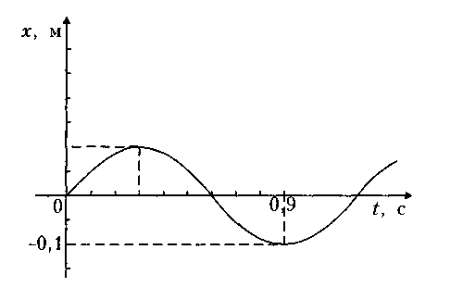

Контрольная работа по теме
Механические колебания. Волны.
Вариант 2
- В чем состоит различие свободных и вынужденных колебаний?
- Как энергия колебательной системы зависит от амплитуды колебаний?
- Как изменится частота колебаний маятника, если его перенести из воздуха в вязкое масло?
- При некоторой скорости вращения швейной машины стол, на котором она стоит, иногда сильно раскачивается. Почему?
- Маятник колеблется с частотой 10 Гц. Чему равен период колебаний? Сколько колебаний маятник совершит за 2 с?
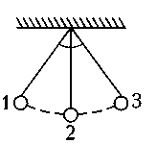
- Маятник совершает колебания.
а) В каких точках скорость маятника равна нулю, ускорение равно нулю?
б) Найдите период колебаний, если из положения 2 в положение 3 маятник движется 0,5 с.
- Имеются два маятника. Период одного Т₁ известен. Как проще всего узнать период другого Т₂.
- По графику колебаний маятника найдите амплитуду, период и частоту колебаний.
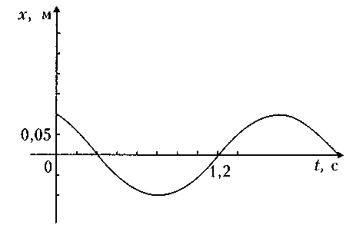

- Какие величины характеризуют волну?
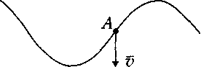
- В каком направлении движется волна, если скорость частицы А направлена вниз?
- Найдите длину волны, распространяющейся со скоростью
υ= 12 м/с, если частицы в волне колеблются с частотой ν=0,6 Гц.
- Человек, стоящий на берегу моря, определил, что расстояние между следующими друг за другом гребнями волн равно 8 м. Кроме того, он подсчитал, что за 1 мин мимо него прошло 24 волновых гребня. Определите скорость распространения волны.
- При полете большинство насекомых издает звук. Чем он вызывается?
- Как медузы узнают о приближении шторма?
- Звуковые колебания распространяются в воде со скоростью 1480 м/с, а в воздухе — со скоростью 340 м/с. Во сколько раз изменится длина звуковой волны при переходе звука из воздуха в воду?
- Человек, хлопнувший в ладони, услышал эхо через время t = 1 с. На каком расстоянии S находится препятствие, отразившее звук? Скорость звука в воздухе
υ = 340 м/с.

- Что является источником механических волн?
- Что общего и в чем различие между колебаниями и волнами?
- С какой скоростью распространяется волна, если длина волны λ=2 м, а период колебаний частиц в волне Т=0,2 с?
- По графику волны и графику колебаний частиц в данной волне определите скорость распространения волны.
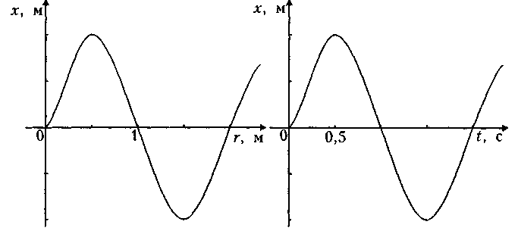
- Слышит ли военный летчик звук работы реактивного двигателя, если самолет летит со сверхзвуковой скоростью, а двигатель находится позади пилота?
- Почему летучие мыши, летая в полной темноте, не натыкаются на препятствия?
- Какова глубина моря h, если промежуток времени между излучением и приемом сигнала эхолота t = 4 с, υ_{звука} в воде равна 1500 м/с?
- С какой скоростью распространяется звук в атмосфере Венеры, если эхолот спускаемого аппарата космического корабля на высоте h = 1 км принял сигнал, отраженный от поверхности Венеры, через 8 с после излучения?

